

**DIA 11 DE FEVEREIRO DE 2021 - 8ª ANO E.F**

“O segredo é um só: Acreditar que tudo vai dar certo, porque vai”!

Boa quinta-feira para você!

**1ª aula:** 7:30h às 8:25h – PORTUGUÊS PROJETO– PROFESSORA: MARÍLIA VIDAL

**1º passo:** Organize seu material: livro Práticas de Produção Textual, p. 9.

**2º passo:** Entre no link disponibilizado abaixo.

<https://meet.google.com/cgi-ugrs-rws>

**3º passo:** Aula explicativa sobre o gênero haicai e rascunho da proposta 1 (pág. 6 – gênero manchete e notícia de jornal).

**4º passo:** Elaborar o rascunho da proposta 1 (p. 6) atentando-se ao gênero manchete e notícia de jornal. Esta proposta é uma preparação para a avaliação global de redação.

Para casa: produzir Rascunho da proposta 2 (p. 9) e A limpo da proposta 1 (p. 6)

**Faça foto das atividades que você realizou e envie para coordenação Islene (9.9150-3684)**

**2ª aula:** 8:25h às 9:20h – MATEMÁTICA – PROFESSOR: DENILSON SOUSA

**1° passo:** Leia a página 40

**2° Passo**: Enquanto realiza o 1° passo, acesse o link disponibilizado a seguir para ter acesso a sala de aula no Google Meet.

<https://meet.google.com/npx-yrwh-ezf>

**Obs.: o aluno que não conseguir ter acesso a videoconferência na plataforma Google Meet, deve fazer seguinte:**

Resolva as questões da Página 39 e da P. 41

Faça a correção das questões conferindo o gabarito a seguir:

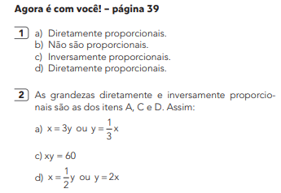

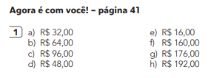 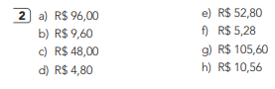

**Faça foto das atividades que você realizou e envie para coordenação Islene (9.9150-3684)**

**Intervalo: 9:20h às 9:55h**

**3ª aula:** 9:55h às 10:45 h – PORTUGUÊS – PROFESSORA: MARÍLIA VIDAL

**1º passo:** Organize seu material: caderno e livro SAS 01, p. 54.

**2º passo:** Entre no link disponibilizado abaixo.

<https://meet.google.com/qpd-hwyw-uvu>

**3º passo**: Análise de haikai e apresentação de algumas características do poema.

**4º passo:** Com a turma, a professora resolverá: p. 55.

**Para casa:** p. 64.

**Faça foto das atividades que você realizou e envie para coordenação Islene (9.9150-3684)**

**4ª aula:** 10:45h às 11:35h – HISTÓRIA – PROFESSORA: ANDREÂNGELA COSTA

**1º passo:** Assista à aula pelo Google Meet.

Caso não consiga acessar, comunique-se com a Coordenação e assista a videoaula a seguir.

**Link:** [**https://meet.google.com/wsg-pqyk-gaj**](https://meet.google.com/wsg-pqyk-gaj)

Obs:o aluno que não conseguir acessar a videoconferência na plataforma Google Meet, deve fazer o seguinte:

Acesse ao vídeo presente no link: <https://youtu.be/V1HB5oij2W0>

**2º passo:** correção da atividade que você realizou no contraturno escolar. Livro SAS página 31 (questão 3) e Livro SUP página 77 (questão 1).

**3º passo:** Organize seu material para acompanhar a explicação: livro SAS 1, página 32 .

**4º passo:** Aplicação e correção de exercícios: Livro SAS página 36 (questão 1) e (questão 2).

Obs: os alunos que não conseguiram acessar a aula no Google Meet, conferir suas respostas para essas questões no gabarito da plataforma SAS.

**5º passo**:Envie foto da atividade realizada para COORDENAÇÃO . Escreva a matéria, seu nome e seu número em cada página.

**6º passo:** Resolva a atividade no contraturno escolar. Livro SUP página 80 e 81 (questão 9 ) e (questão 10).

**Faça foto das atividades que você realizou e envie para coordenação Islene (9.9150-3684)**

|  |
| --- |
| **PARABÉNS POR SUA DEDICAÇÃO!** |